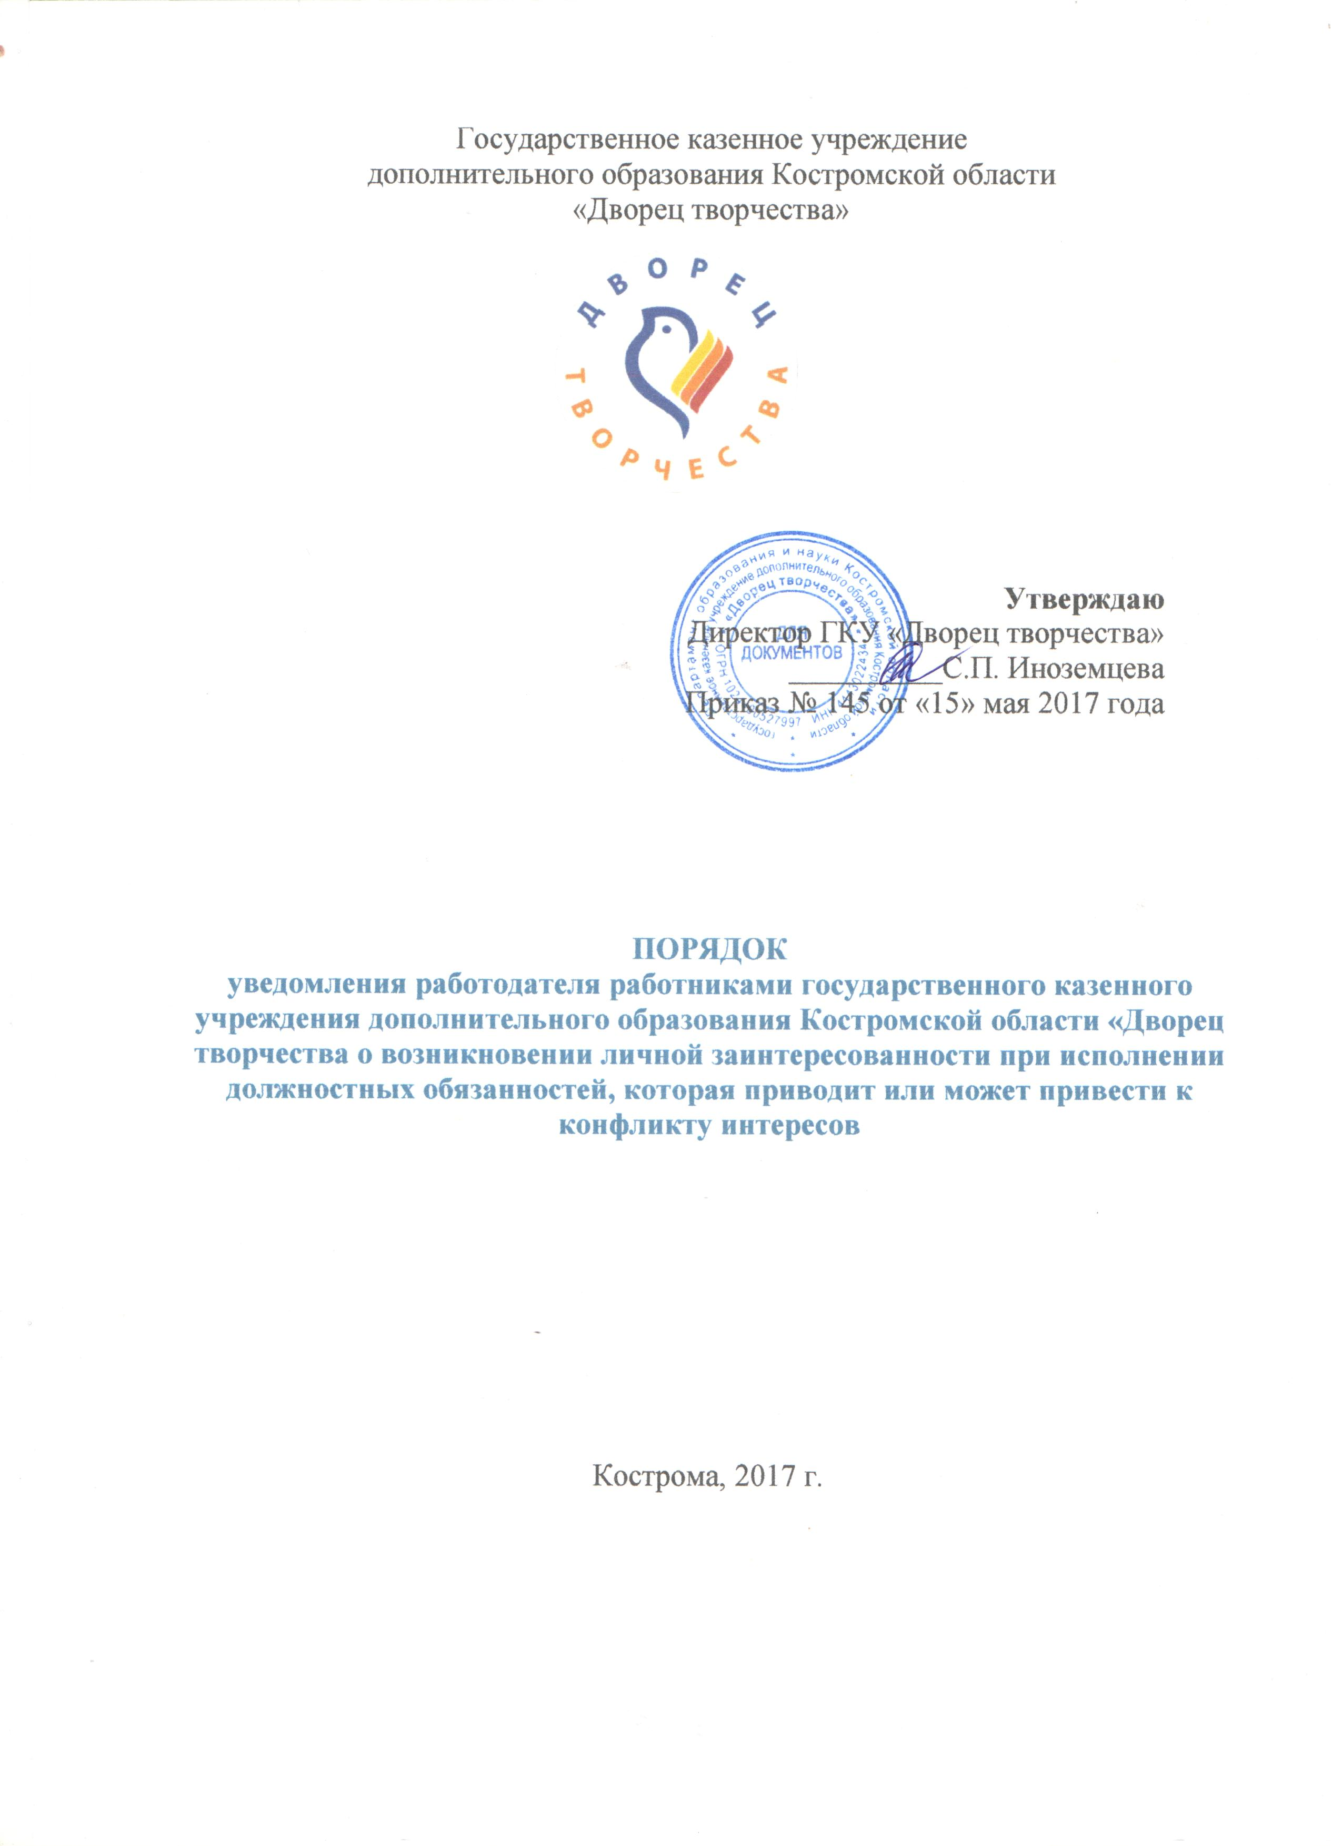
- Настоящий Порядок устанавливает процедуру уведомления работниками государственного казенного учреждения дополнительного образования Костромской области «Дворец творчества» (далее – Учреждение) вне зависимости от уровня занимаемой должности, а также физическими лицами, сотрудничающих с Учреждением на основе гражданско-правовых договоров, которые содержат соответствующие положения (далее – Работники), работодателя о возникновении личной заинтересованности при исполнении должностных обязанностей, которая приводит или может привести к конфликту интересов.
- Принятие мер по недопущению любой возможности возникновения конфликта интересов и урегулированию возникшего конфликта интересов является обязанностью и работодателя и Работника.
Непринятие Работником и/или работодателем мер по предотвращению или урегулированию конфликта интересов является правонарушением, влекущим увольнение в соответствии с законодательством Российской Федерации.
- В случае возникновения у Работника личной заинтересованности при исполнении должностных обязанностей, которая приводит или может привести к конфликту интересов, он обязан не позднее рабочего дня, следующего за днем, когда ему стало об этом известно, а в случае отсутствия на рабочем месте по какой-либо причине – при первой возможности, уведомить об этом работодателя.
- Уведомление о возникновении личной заинтересованности при исполнении должностных обязанностей, которая приводит или может привести к конфликту интересов (далее – уведомление), составляется в письменном виде в произвольной форме или по рекомендуемому образцу согласно Приложению №1 к настоящему Порядку.
К уведомлению могут прилагаться дополнительные материалы, подтверждающие факт возникновения личной заинтересованности при исполнении должностных обязанностей, которая приводит или может привести к конфликту интересов, а также материалы, подтверждающие принятые меры по предотвращению или урегулированию конфликта интересов.
- Работник составляет уведомление на имя работодателя в лице директора Учреждение (далее – Директор) и представляет его в канцелярию Учреждения.
- В случае если уведомление не может быть представлено Работником лично, оно направляется по почте с уведомлением о вручении.
- Уведомления в день их поступления подлежат обязательной регистрации заведующим канцелярией (далее – канцелярия) в Журнале регистрации уведомлений о возникновении личной заинтересованности при исполнении должностных обязанностей, которая приводит или может привести к конфликту интересов (далее – журнал), составленном по рекомендуемому образцу согласно приложению №2 к настоящему Порядку.
Листы журнала должны быть прошиты, пронумерованы и заверены печатью Учреждения.
- Копия уведомления с отметкой о его регистрации выдается Работнику на руки под роспись в журнале или направляется ему по почте с уведомлением о вручении.
- Не позднее трех рабочих дней, следующих за днем регистрации уведомления, заведующий канцелярией обеспечивает его направление Директору.
- Директором по результатам рассмотрения уведомления принимается одно из следующих решений:
а) признать, что при исполнении должностных обязанностей Работником, представившим уведомление, конфликт интересов отсутствует;
б) признать, что при исполнении должностных обязанностей Работником, представившим уведомление, личная заинтересованность приводит или может привести к конфликту интересов;
в) признать, что Работником, представившим уведомление, не соблюдались требования об урегулировании конфликта интересов;
г) рассмотреть уведомление на заседании комиссии по противодействию коррупции Учреждения (далее – Комиссия).
- В случае принятия решения, предусмотренного п.п. «б» п.10 настоящего Порядка, Директор в соответствии с законодательством Российской Федерации принимает меры или обеспечивает принятие мер по предотвращению или урегулированию конфликта интересов.
- В случае принятия решения, предусмотренного п.п. «в» п.10 настоящего Порядка, Директором рассматривается вопрос о проведении в установленном порядке проверки для решения вопроса о применении в отношении Работника, представившего уведомление, мер, предусмотренных законодательством Российской Федерации.
- В случае принятия решения, предусмотренного п.п. «г» п.10 настоящего Порядка, уведомление направляется в Комиссию для рассмотрения и подготовки мотивированного заключения (далее – заключение).
В ходе предварительного рассмотрения уведомления члены Комиссии имеют право проводить собеседование с Работником, представившим уведомление, получать от него письменные пояснения. Директор или его заместитель, специально на то уполномоченный, может направлять в установленном порядке запросы в государственные органы, органы местного самоуправления и заинтересованные организации, получать разъяснения у других Работников Учреждения.
Уведомление, а также заключение и другие материалы в течение десяти рабочих дней со дня поступления уведомления представляются председателю Комиссии. В случае направления запросов, уведомление, а также заключение и другие материалы представляются председателю Комиссии в течение 45 дней со дня поступления уведомления. Указанный срок может быть продлен, но не более чем на 30 дней.
14. Комиссия рассматривает уведомления и принимает по ним решения в порядке, установленном Положением о Комиссии.

Приложение №1
к Порядку,
утвержденному приказом
директора ГКУ «Дворец творчества»
№ 145 от «15 » мая 2017 г.

Рекомендуемый образец уведомления о возникновении личной заинтересованности при исполнении должностных обязанностей, которая приводит или может привести к конфликту интересов

Директору ГКУ «Дворец творчества»
от _______________________________
(фамилия, имя, отчество),
_______________________________
(должность, контактный телефон)

Уведомление
о возникновении личной заинтересованности
при исполнении должностных обязанностей, которая
приводит или может привести к конфликту интересов

Сообщаю о возникновении у меня личной заинтересованности при исполнении должностных обязанностей, которая приводит или может привести к конфликту интересов (нужное подчеркнуть).
Обстоятельства, являющиеся основанием возникновения личной заинтересованности:
______________________________________________________________________________________________________________________________________
Должностные обязанности, на исполнение которых влияет или может повлиять личная заинтересованность:
_________________________________________________________________
____________________________________________________________________
Предлагаемые (принятые) меры по предотвращению или урегулированию конфликта интересов:
______________________________________________________________________________________________________________________________________
Намереваюсь (не намереваюсь) лично присутствовать на заседании Комиссии по противодействию коррупции государственного казенного учреждения дополнительного образования Костромской области «Дворец творчества».

_______________ __ ____________________ 20__ г. __________________________
(подпись) (дата) (расшифровка подписи)

Приложение№2
к Порядку,
утвержденному приказом
директора ГКУ «Дворец творчества»
№ 145 от «15» мая 2017 года

Рекомендуемый образец журнала регистрации уведомлений о возникновении личной заинтересованности при исполнении должностных обязанностей, которая приводит или может привести к конфликту интересов

Журнал
регистрации уведомлений о возникновении личной
заинтересованности при исполнении должностных обязанностей,
которая приводит или может привести к конфликту интересов

Начат __ ___________ 20__ г.
Окончен __ _________ 20__ г.

На ___ листах

№п/п | Регистрационный номер уведомления | Дата регистрации уведомления | Сведения о работнике, представившем уведомление |  |  | Отметка о получении копии уведомления (копию получил, подпись) либо о направлении копии уведомления по почте | Фамилия, имя, отчество (при наличии) и подпись лица, принявшего уведомление | Сведения о принятом решении
№п/п | Регистрационный номер уведомления | Дата регистрации уведомления | фамилия, имя, отчество (при наличии) | должность | номер телефона |  |  | Сведения о принятом решении
1 | 2 | 3 | 4 | 5 | 6 | 7 | 8 | 9

